**Лапец Марцин Калистов (Łapać Marcin)**

3 апреля 1793 г – крещение (НИАБ 136-13-894, лист 19об, №34/1793-р (ориг)), (РГИА 823-2-18, лист 247,№14/1793-р (коп)).

**НИАБ 136-13-894:** Лист 19-об. **Метрическая запись №34/1793-р (ориг).**

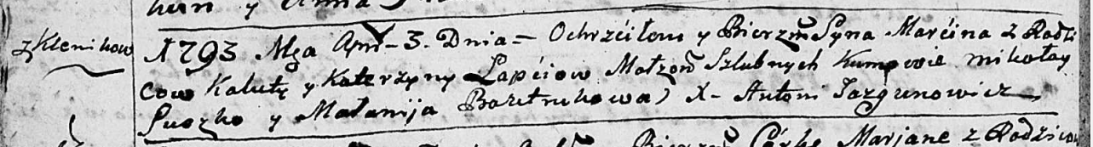

Дедиловичская Покровская церковь. 3 апреля 1793 года. Метрическая запись о крещении.

Łapać Marcin – сын родителей с деревни Клинники.

Łapać Kaluta – отец.

Łapać Katerzyna – мать.

Suszko Mikołay - кум.

Bautrukowa Małanija - кума.

Jazgunowicz Antoni – ксёндз.

**РГИА 823-2-18:** Лист 247. **Метрическая запись №14/1793-р (коп).**

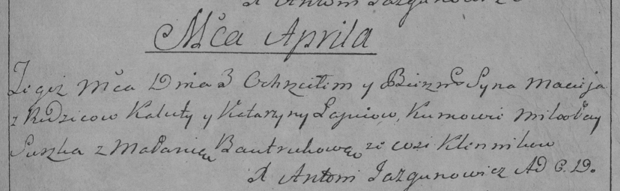

Дедиловичская Покровская церковь. 3 апреля 1793 года. Метрическая запись о крещении.

Łapiec Maciey – сын родителей с деревни Клинники.

Łapiec Kaluta – отец.

Łapciowa Katarzyna – мать.

Suszko Mikołay – кум.

Bautrukowa Małania – кума.

Jazgunowicz Antoni – ксёндз.